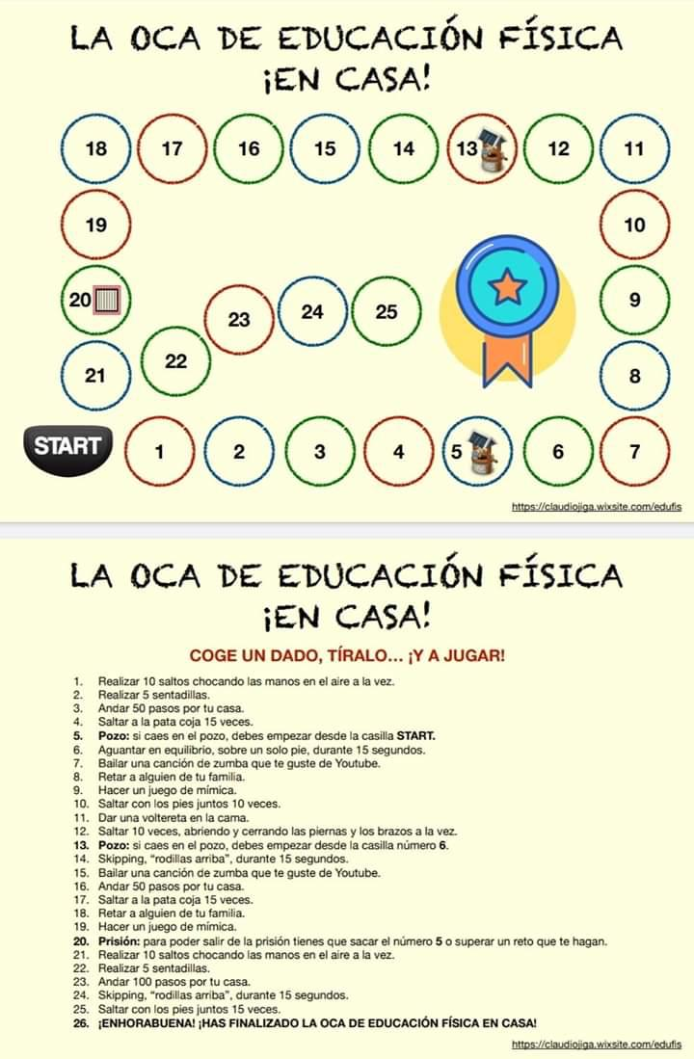

Chicos y chicas, espero que todos y todas junto con vuestras familias estéis bien. Os echo mucho de menos y tengo muchas ganas de volver a veros a todos y todas jugando en nuestra maravillosa pista, pero todavía tenemos que esperar un poco y tener paciencia.
Os dejo este juego de mesa “LA OCA “, al que seguro ya habréis jugado muchas veces con vuestras familias. Para hacerlo un poco diferente en cada una de las casillas tenemos actividades físicas que nos harán pasar un rato divertido a la vez que nos ponemos en forma.
Podéis fabricaros primero la oca, así hacemos manualidades. Si estamos muy aburridos las podemos fabricar más bonitas haciendo los círculos si queremos con cartulina de diferentes colores o en grande y después pegarlos en un cartón que tengamos de una caja para poder utilizarlo muchos días. De todas formas, sólo son sugerencias lo que hagáis siempre estará bien.
Espero que os guste y os lo paséis genial. Un beso virtual para todos y todas y por supuesto para vuestras familias.
Ana

¡Ya va quedando menos, entre todos y todas podemos!

